5 класс 14 04
Английский язык.
Тема 8
Урок №64
Тема: У меня День рождения.
1Какие у тебя любимые праздники? Как ты празднуешь свой День рождения? Что ты готовишь? Кто покупает продукты? Сегодня мы поговорим о продуктах и о том, что ты любишь.
Работа с учебником
- Открой учебник на стр 98 и посмотри на пищевую пирамиду.
- Послушай диктора https://youtu.be/4DhNPQNAi04
- послушай еще раз, следи за диктором по учебнику и повторяй за ним.
- Ответь на вопрос. Какие из названий продуктов звучат одинаково с русским языком?
2. Когда мы покупаем продукты – мы обычно говорим что нам надо, сколько и в чем эти продукты содержаться: пакет, килограмм, упаковка, бутылка, коробка, пачка. А как говорят англичане? Как сказать по- английски, что нам нужна, на пример плитка шоколада? Или как попросить маму налить стакан молока, или тарелку хлопьев с молоком? А как сказать в магазине, что нам нужна пачка масла?
Перед походом в супермаркет мы обычно составляем список того, что собираемся купить. И, конечно, всегда указываем количество нужного товара: кочан капусты, буханка хлеба, коробок спичек, тюбик зубной пасты и т. д. В английском языке, как и в русском, есть специальные слова, которые обозначают количество или часть того или иного предмета, вещества (partitives). Они требуют после себя предлога of и по-русски называются определителями количества. Посмотри на табличку ниже и прочитай в чем могут содержаться те или иные продукты.
А теперь послушай, как это звучит на английском. https://youtu.be/D6eXc_Zi5DE
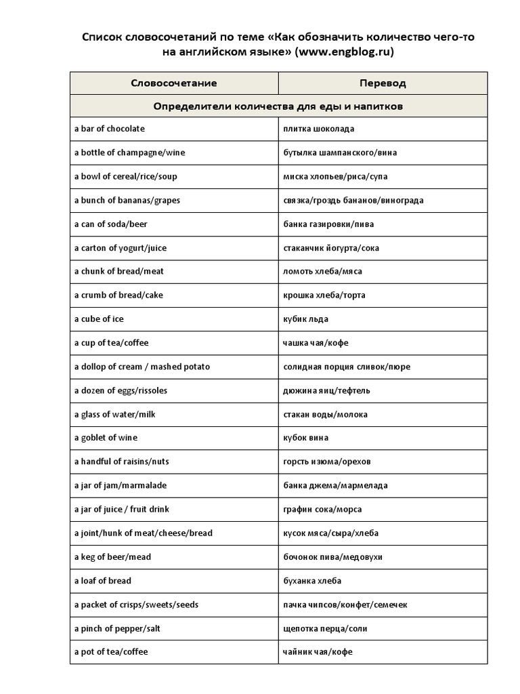3. Давай немного отдохнем и сделаем динамическую паузу. Повторяй за героями видео.https://youtu.be/7EY2Vmh7AWg
4. Закрепление материала.
-Послушай диктора и следи за ним упр 2 стр 98. https://youtu.be/4DhNPQNAi04
- Открой тетрадь и запиши число, классная работа. Friday, the fifteenth of April
Class work
Ex 2, p. 98
Послушай упр. 2 еще раз и заполни пропуски. Запиши в тетрадь то, что у тебя получилось. Пример. A carton of milk
5. Развитие навыков чтения.
- Открой учебник на стр 98 и посмотри на упр 3
- Выпиши незнакомые слова.
- Послушай как этот текст читает диктор.
- Прочитай и переведи этот текст.
6 Задание для работы дома. Прочитай и переведи этот текст стр 98 упр 3. Устно. Перевод писать НЕ нужно.
Фото работ присылать в личные сообщения или на электронную почту marika.kolesnikova@bk.ru (выполненной классной работы0

.

